Олимпиада по истории. Школьный тур. 5 класс
ЗАДАНИЯ
1. Вставьте в предложения пропущенные слова.
1)Прошлое человечества изучает специальная наука ___________________.
2)Все, что сохранилось с древнейших времен до наших дней и может рассказать нам о прошлом человечества, называют ______________________________________.
3)Промежуток времени ровно в сто лет люди называют _________________.
4)Время до рождения Иисуса Христа называют «________________________________», а время после рождения Иисуса Христа называют «______________________________________».
2. Впиши в таблицу века, содержащие указанные годы. Впиши в таблицу любые годы, которые относятся к данным векам.
VI в. |  | XVII в. |  | XX в.
 | 1240 г. |  | 1861 г.
3. Соотнесите правильно события и исторических личностей, соединив их стрелками:
Крещение Руси М.И. Кутузов
Куликовская битва А. Невский
Невская битва В.И. Ленин
Отечественная война 1812 г. Владимир Святославич
Революция 1917 г. Д.И. Донской
4. Кого из исторических деятелей, прославивших Россию, вы узнали? Подпишите их фамилии.
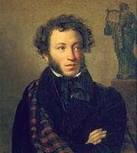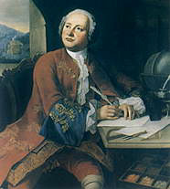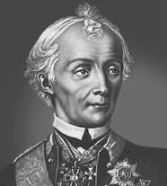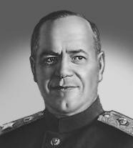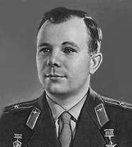
5. Какие слова и словосочетания связаны с эпохой Советского Союза? Подчеркни их.
Земский собор, комсомольцы, колхоз, Наполеон, Сталинградская битва, бояре, искусственный спутник Земли, крепостное право, дворяне, пионеры, подвиг панфиловцев.
6. Впиши в календарь даты и названия государственных праздников Российской Федерации.
Январь | Февраль | Март | Апрель | Май | Июнь
Июль | Август | Сентябрь | Октябрь | Ноябрь | Декабрь
7. Объясните смысл крылатых выражений?
1) О ком говорят «Без царя в голове»?
2) В каких случаях мы говорим «вот где собака зарыта»?
3) В каких случаях мы говорим «попал впросак»?

Олимпиада по истории. Школьный тур. 5 класс
ОТВЕТЫ
1. 1. Вставьте в предложения пропущенные слова.
1)Прошлое человечества изучает специальная наука ___________________.
2)Все, что сохранилось с древнейших времен до наших дней и может рассказать нам о прошлом человечества, называют ______________________________________.
3)Промежуток времени ровно в сто лет люди называют _________________.
4)Время до рождения Иисуса Христа называют «________________________________», а время после рождения Иисуса Христа называют «______________________________________».

Высшая оценка: 5 баллов (по одному баллу за каждый правильный ответ).
Комментарий:
1)Прошлое человечества изучает специальная наука история.
2)Все, что сохранилось с древнейших времен до наших дней и может рассказать нам о прошлом человечества, называют историческими источниками.
3)Промежуток времени ровно в сто лет люди называют веком.
4)Время до рождения Иисуса Христа называют «до нашей эры», а время после рождения Иисуса Христа называют «нашей эрой».

2. Впиши в таблицу века, содержащие указанные годы. Впиши в таблицу любые годы, которые относятся к данным векам.
VI в. |  | XVII в. |  | XX в.
 | 1240 г. |  | 1861 г.

Высшая оценка: 3 балла (задание считается выполненным, если учащийся не допустил ни одной ошибки).
Комментарий:
VI в. | XIII в. | XVII в. | XIX в. | XX в.
599 г. | 1240 г. | 1649 г. | 1861 г. | 1961 г.

3. Соотнесите правильно события и исторических личностей, соединив их стрелками:
Крещение Руси М.И. Кутузов
Куликовская битва А. Невский
Невская битва В.И. Ленин
Отечественная война 1812 г. Владимир Святославич
Революция 1917 г. Д.И. Донской

Высшая оценка: 5 баллов (по одному баллу за каждый правильный ответ).
Комментарий: Крещение Руси М.И. Кутузов
Куликовская битва А. Невский
Невская битва В.И. Ленин
Отечественная война 1812 г. Владимир Святославич
Революция 1917 г. Д.И. Донской

4. Кого из исторических деятелей, прославивших Россию, вы узнали? Подпишите их фамилии.
Высшая оценка: 5 баллов (по одному баллу за каждый правильный ответ).

Комментарий:
А.С. Пушкин | М.В. Ломоносов | А.В. Суворов | К.Г. Жуков | Ю.А. Гагарин

5. Какие слова и словосочетания связаны с эпохой Советского Союза? Подчеркни их.
Земский собор, комсомольцы, колхоз, Наполеон, Сталинградская битва, бояре, искусственный спутник Земли, крепостное право, дворяне, пионеры, подвиг панфиловцев.

Высшая оценка: 2 балла, если учащийся не допустил ни одной ошибки и 1 балл, если учащиеся допустили одну ошибку.
Комментарий: Земский собор, комсомольцы, колхоз, Наполеон, Сталинградская битва, бояре, искусственный спутник Земли, крепостное право, дворяне, пионеры, подвиг панфиловцев.

6. Впиши в календарь даты и названия государственных праздников Российской Федерации.
Январь | Февраль | Март | Апрель | Май | Июнь
Июль | Август | Сентябрь | Октябрь | Ноябрь | Декабрь

Высшая оценка: 9 баллов (по одному баллу за каждый правильный ответ).
Комментарий:
Январь | Февраль | Март | Апрель | Май | Июнь
1  Новый год  7  Рождество | 23  День защитника Отечества | 8  Международный женский день |  | 1  День труда  9  День Победы | 12  День независимости России
Июль | Август | Сентябрь | Октябрь | Ноябрь | Декабрь
 |  |  |  | 4  День народного единства | 12  День Конституции

7. Объясните смысл крылатых выражений?
1) О ком говорят «Без царя в голове»?
2) В каких случаях мы говорим «вот где собака зарыта»?
3) В каких случаях мы говорим «попал впросак»?

Высшая оценка: 6 баллов (по два балла за каждый правильный ответ).
Комментарий:
1) О ком говорят «Без царя в голове»? (глупый, несообразительный, несмышленый человек).
2) В каких случаях мы говорим «вот где собака зарыта»? (именно в этом суть дела, истинная причина, главное).
3) В каких случаях мы говорим «попал впросак»? (оказаться в неприятном или невыгодном положении из-за своей ошибки или незнания).

